附件

浙 江 省
中外合作办学机构/项目

年度办学报告

机构/项目名称：浙江医学高等专科学校与美国加州浸会大学合作举办卫生信息管理专业高等专科教育项目（批准书编号：PDE33US3A20140757N）

浙江省教育厅制
2022 年 5 月

（一）基本信息
填报单位（盖章）：杭州医学院
机构/项目  名称： | 浙江医学高等专科学校与美国加州浸会大学合作举办卫生信息管理专业高等专科教育项目（项目代码：63100548305）
办学状态： | □正常招生，有毕业生 □正常招生，无毕业生  已停止招生，有在校生 □批准后，未招生  □已停办，停办时间
类别： | 专科 □高中  □学前 □其他 |  | 学制： | 三年
办学地址： | 杭州市临安区颐康街8号 |  | 法定代表人： | 黄东胜
培养模式： | 国（境）内 3 年  国外 年 |  | 在校生总数： | 目前在校学生人数 68 人
每期招生  人数： | 30-70人 |  | 招生起止年份： | 2014 年至 2019 年  每年 1 期
招生方式： | 普通高校招生
开设专业或课程： | 卫生信息管理专业
颁发证书： | 中方（或内地）：颁发国家统一电子注册的全日制普通高等学校“杭州医学院”专科毕业证书
 | 外方（或港澳台）：
审批机关批准招生人数： | 80 |  | 学校发布招  生计划数： | 2014-2017年每年均为40人，2018-2019年每年均为80人
实际招生  人数： | 2014-2017年每年均为40人，2018-2019年每年均为80人 |  | 学费标准： | RMB18000/年
财务状况  （万元）： | 年收入： | 0 | 年支出： | RMB 284659.85
 | 结余： | 0
审批机关： | 中华人民共和国教育部 |  | 批准书编号： | PDE33US3A20140757N
批准书  有效期： | 2019年12月31日
联系人： | 徐宙
联系电话： | 13758133777 |  | 联系邮箱： | 2022000009@hmc.edu.cn
（二）自评报告
一、办学基本情况
我校公共卫生学院与美国加州浸会大学（California Baptist University, CBU）合作举办卫生信息管理专业高等专科教育项目，旨在打造我校在卫生信息管理专业教育领域的品牌特色，提升办学水平，培养既通晓外语又具有扎实专业基础的卫生信息管理专业的高端技能型人才。
本项目由合作双方共同制定人才培养方案，招生纳入国家普通高等教育招生计划，每年计划招生不超过80人，学制三年。按照浙江省普通高等学校第三批次（高职高专）招生办法实施择优录取。
二、党建工作
我校公共卫生学院根据校党委统一部署，围绕《杭州医学院党建与思想政治工作“十四五”规划》有关要求，充分发挥二级党组织的政治核心作用，以“公卫党建+”党建品牌创建为主抓手，将党建与专业教育密切结合，深化落实党建工作各项责任，积极开展各项党建教育活动包括《习近平在浙江》专题学习、“习近平在纪念辛亥革命110周年大会上的讲话精神学习”、师生党史故事竞赛、党史教育主题游园会、庆祝建党百年高校示范微党课展播、结合师德师风教育专题学习了习近平总书记在教师节给全国高校黄大年式教师团队代表回信精神等，全面促进党建引领专业教育。
三、招生录取
本合作办学项目目前拥有学生共 284人，2014级39人，2015级37人，2016级39人，2017级37人，2018级64人，2019级68人。其中出国留学学生17人，2014级4人，2015级3人，2016级10人，2017级2人，2018级2人，2019级计划出国4人。
四、师资建设
借助卫生信息管理专业（中美合作）的交流平台，CBU先后派七名美国外教来我校进行纯英文授课，我校公共卫生学院也先后派六位老师前往CBU访学，开展专业学习、课程对接与科研合作，提高了教师的英语水平，从而进一步提升教师教学水平。
近三年CBU外教授课情况表
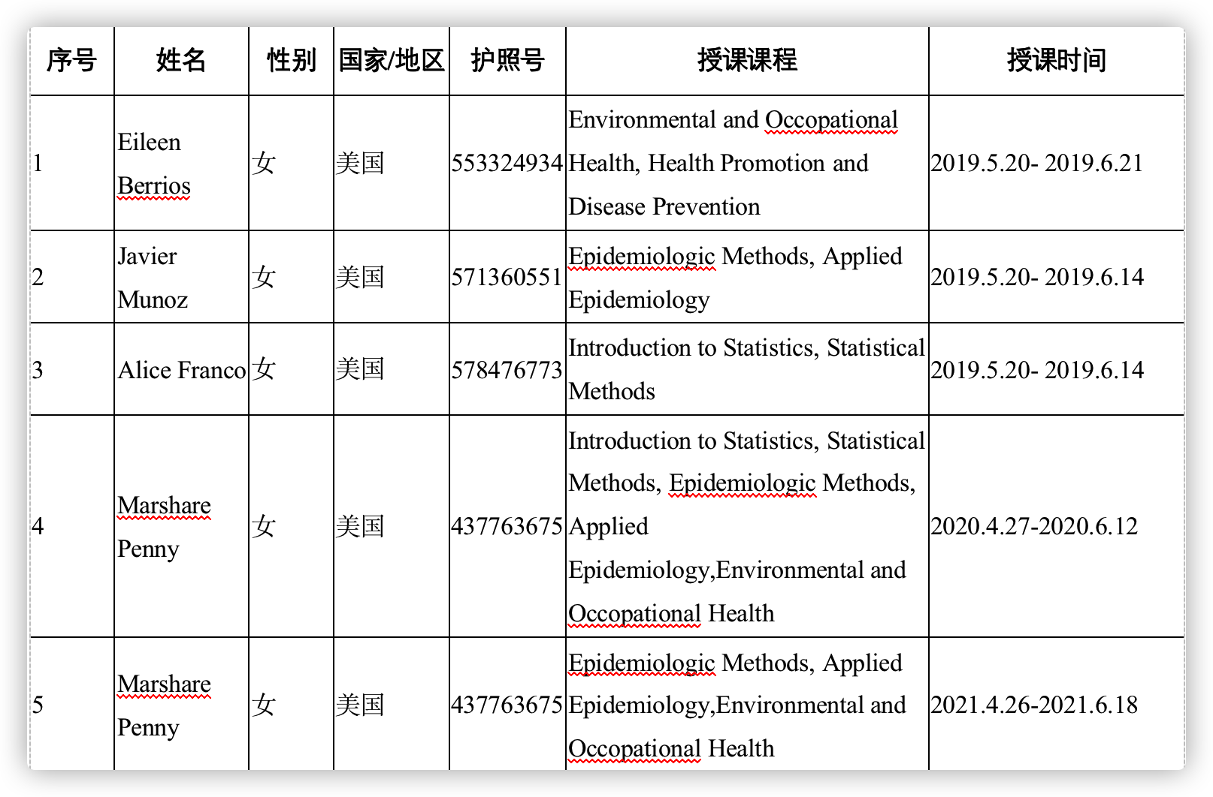
我校教师美国访学一览表
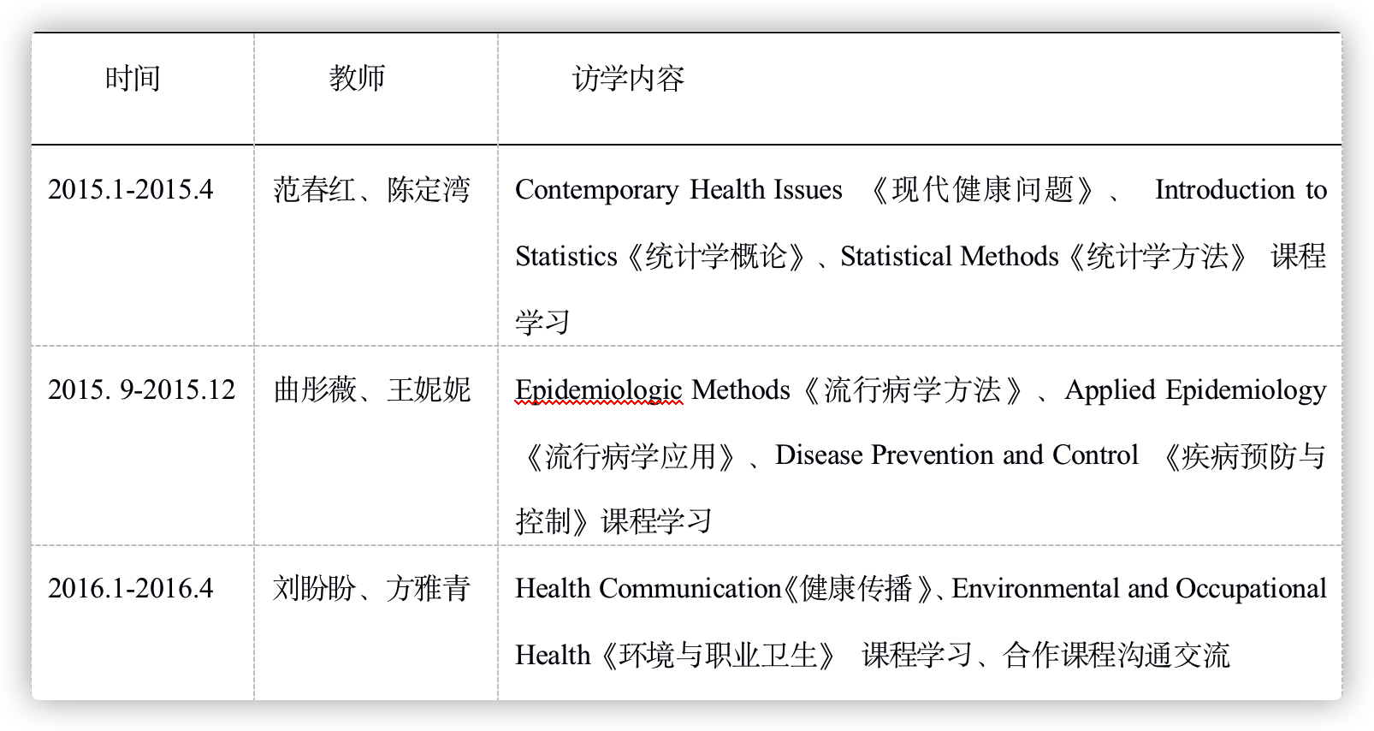

五、课程设置
本专业课程安排：思想道德修养与法律基础、毛泽东思想和中国特色社会主义理论体系概论、体育、军事理论、大学生职业发展与就业指导、形势与政策、大学生心理健康教育、大学英语、医学计算机应用、基础医学概论、卫生信息管理导论、临床疾病概要、计算机维修维护、医学文献检索与管理、数据库应用技术、卫生事业管理学、卫生信息系统、网络管理、疾病分类学、统计学概论、统计学方法、流行病学方法、流行病学应用、健康传播、健康促进与疾病预防、现代健康问题、环境与职业卫生，其中后八门课程为引进课程，由美方学校教师来校授课，疫情期间开展线上教学。

六、教学质量
本项目的教学管理由双方派员成立“中国杭州医学院与美国加州浸会大学合作举办卫生信息管理专业高等专科教育项目管理委员会”负责。美方负责为我校提供课程的教学大纲及教程样本，并在实施课程教学的至少两个月前提供给我校。本项目的教学将按照合作双方认可的教学方法进行，由CBU教师主讲，我校公共卫生学院教师协助美方教师开展教学。为保证项目质量，合作双方共同设计教学大纲，分享教材、教案、考试样卷等教学资源，共同编制校本教材，且项目管理小组可以预先检查并核实双方的教学设施。

七、财务状况
本项目经费严格执行财务管理制度，认真做好经费预决算工作，确保财务支出制度化、规范化。

八、社会评价
近年来，我校公共卫生学院紧密结合国家战略需求和地方经济建设，不断深化教育教学改革，加强学科专业建设，引进和培养高层次人才，大力推进科技创新能力建设，积极培育科研成果。毕业生跟踪调查结果显示，用人单位普遍认为本专业毕业生具有强烈的责任感和事业心，能够很快转换角色，适应工作岗位的要求，能够将在学校学习的知识应用到实际工作当中，具有较强的实践动手能力、行业竞争能力、自主学习能力与创新能力。同时，美国CBU也对留学生的学习能力、适应能力、创新能力与综合素质等各方面给予了较高的评价。
我校公共卫生学院通过不断调整专业培养目标和专业课程结构，优化人才培养模式，不断提高人才培养质量，为本专业培养了“下得去、用得上、留得住、能干事”的应用型高技能人才。

九、办学特色
（一）中美合作卫生信息管理专业办学实践在国内处于领先地位
教育行政部门关于高校国际合作办学的最新文件强调要求“优先支持与我省战略性新兴产业相关的急需紧缺专业（如信息技术）的合作办学”，卫生信息管理专业是信息技术在卫生医药行业领域中的具体应用。本项目培养的卫生信息管理专业人才是社会急需、面向医疗卫生市场的卫生信息化人才，从而弥补我国对高素质卫生信息技术人才的需求。国内同类院校中尚无关于卫生信息管理专业中美合作的相关文献报道，因此本项目合作办学实践在国内处于领先地位。
（二）小班化动态分层教学
本项目引入该先进教学理念，卫信中美合作专业的主要专业课程和英语课采用小班化教学，英语教学实施每班20人的小班化英语分层教学，教室布局为5~6个学生围成圈坐在一起，更贴近美国的教学模式，且有利于学生以小组为单位进行互动。此外，为了使教学更有针对性，更因材施教，本项目根据学生的英语水平将学生分成英语A/B两班，并根据英语水平的变化将学生分班进行动态流动。
（三）过程性评价
本项目八门外教课程与《大学英语》课程均极其注重过程性评价在总体评价中的作用，过程性评价主要采用homework、quiz、paper、presentation等相结合的方式，以此来激励学生进行过程性学习而非期末临时抱佛脚，从而达到稳扎稳打学好知识的目的。
（四）学生课外自主学习
为强化学生自主学习意识，我校公共卫生学院教师与出国意愿较强的学生结为师生“帮帮团”，每位老师负责3~5名同学，对其进行英语的课外辅导并敦促其进行课后学习。此外，本项目还通过英语课外学习方案、英语角、学生陪同外教体验杭州文化等方式进一步促进学生的课外自主学习。
2014年至今, 我校卫生信息管理（中美合作）专业合作办学颇具特色。八年的办学实践，进一步促进了我校师生对外交流，借此平台引进的美国高校教学管理理念、课程、教材与培养模式等优质教育资源，进一步提升了我校国际交流合作水平、整体办学水平和人才培养质量。

